**CENTRO UNIVERSITÁRIO SENAC**

**Disciplina: Projeto Integrador IV**

**DESENVOLVIMENTO DE SISTEMAS ORIENTADO A DISPOSITIVOS MÓVEIS E BASEADOS NA WEB**

**São Paulo**

**2023**

**CENTRO UNIVERSITÁRIO SENAC**

**Disciplina: Projeto Integrador IV**

Ana Caroline de Moraes Lima

Camila Fernanda dos Santos Matos

Ellen Cristina Germano de Moura

Mariana Gomes Ibiapina Calado

Thais Yumi Yamazaki

Walberlena dos Anjos Vasconcelos

**DESENVOLVIMENTO DE SISTEMAS ORIENTADO A DISPOSITIVOS MÓVEIS E BASEADOS NA WEB**

Projeto Integrador IV – Fase 2 apresentada ao Centro Universitário Senac, como exigência parcial para obtenção de aprovação na disciplina Projeto Integrado IV, do curso de Análise e Desenvolvimento de Sistemas.

Orientador: Prof. Gustavo Moreira Calixto

**São Paulo**

**2023**

SUMÁRIO

**1. VISÃO DO PRODUTO**............................................................................................. 4

**1.1 Principais Funcionalidades**................................................................................. 4

**1.2 Dificuldades Potenciais**....................................................................................... 4

**1.3 Missão**................................................................................................................... 5

**1.4 Diferencial**............................................................................................................. 6

**1.5 Benefícios**............................................................................................................. 6

**2. PERSONA, STORYTELLING E A JORNADA DO USUÁRIO**................................ 7

**3. PROTÓTIPO**.......................................................................................................... 17

**4. REVISITANDO O PROJETO**................................................................................. 21

**4.1 Principais Funcionalidades**............................................................................... 21

**4.2** **Dificuldades Potenciais**..................................................................................... 22

**4.3** ***Storytelling* e a Jornada do Usuário**.................................................................. 22

**4.4** **Pontos de Melhoria**............................................................................................ 24

**4.5** **Links do Projeto, Protótipo e das Documentações de Referências para Criação do Código**................................................................................................... 25

**REFERÊNCIAS**......................................................................................................... 26

**1. VISÃO DO PRODUTO**

A visão no âmbito de estratégia empresarial é uma declaração que descreve a imagem futura desejada da organização, delineando seus objetivos de longo prazo, suas aspirações e a direção estratégica que a empresa pretende seguir. (Philip Kotler, 2000).

O aplicativo "BiblioConecta" tem como visão principal proporcionar aos usuários uma plataforma intuitiva e eficiente para a organização e gerenciamento de suas coleções de livros de forma digital. Queremos facilitar a vida dos amantes da leitura, estudantes, professores e bibliófilos em geral, oferecendo uma solução completa para catalogar, classificar e acessar facilmente seus livros digitais a partir de qualquer dispositivo com acesso à internet.

* 1. **Principais Funcionalidades**

A "funcionalidade" se refere à capacidade ou ao conjunto de recursos que um sistema, dispositivo ou software possui para desempenhar tarefas específicas ou executar ações conforme projetado ou especificado. (Sommerville, Ian, 2011)

1. Cadastro de Livros: Os usuários poderão adicionar informações sobre seus livros, incluindo título, autor, editora, ISBN e capa.

2. Organização por Categorias: Os livros podem ser categorizados por gênero, autor, data de publicação etc., para facilitar a busca e a organização.

3. Recomendações Personalizadas: Com base no histórico de leitura, o aplicativo pode sugerir livros semelhantes.

4. Compartilhamento Social: Os usuários podem compartilhar recomendações e listas de livros com amigos e redes sociais.

* 1. **Dificuldades Potenciais**

Dificuldades potenciais no desenvolvimento de sistemas referem-se a obstáculos, desafios ou problemas que podem surgir durante o ciclo de vida do desenvolvimento de software, que podem afetar a qualidade, custo, tempo ou a entrega bem-sucedida de um sistema de software. (Roger S. Pressman, 2011).

1. Integração de Formatos de Livro: Lidar com diferentes formatos de livros digitais (PDF, EPUB, MOBI etc.) pode ser desafiador, pois exigirá conversão e compatibilidade.

2. Proteção de Dados: Garantir a segurança dos dados pessoais e informações sensíveis dos usuários.

3. Desenvolvimento Multiplataforma: Criar uma interface de usuário que funcione bem em diversos dispositivos pode ser complexo.

4. Usabilidade e Design: Garantir que o aplicativo seja intuitivo e agradável de usar requer um bom design de interface do usuário.

5. Testes e Depuração: Realizar testes rigorosos para identificar e corrigir bugs e garantir a estabilidade do aplicativo é essencial.

6. Escalabilidade: Planejar para lidar com muitos usuários e um aumento no volume de livros adicionados à plataforma.

7. Suporte ao Cliente: Oferecer suporte eficiente aos usuários para responder a perguntas e solucionar problemas.

8. Atualizações e Manutenção: Manter o aplicativo atualizado com as últimas tendências tecnológicas e requisitos de segurança.

Lembrando que a escolha das tecnologias, frameworks e ferramentas a serem utilizadas será crucial para enfrentar essas dificuldades de forma eficaz. Além disso, a colaboração em equipe, o planejamento adequado e a comunicação clara com os usuários também desempenharão um papel fundamental no sucesso do projeto.

* 1. **Missão**

A missão de uma organização é uma declaração que define o propósito fundamental e a razão de ser da organização. Ela descreve o que a organização faz, para quem, e por que existe, servindo como um guia para suas atividades e decisões estratégicas (Drucker,2002).

Bibliotecas no geral tem como foco melhorar a sociedade em que está inserida a partir da transmissão de conhecimento e suporte à educação.

A BiblioConecta tem como objetivo conectar leitores a uma ferramenta que organiza seu acervo pessoal em um aplicativo que cataloga os livros físicos que os usuários possuem em casa em um aplicativo facilitando a busca e mantendo um histórico dos livros que cada usuário possui, livros que o usuário tem interesse em adquirir, seus livros favoritos e livros emprestados.

Assim como uma biblioteca física, a BiblioConecta organiza os livros em estantes, que o usuário irá nomear de acordo com a sua preferência, podendo ser por autores, gêneros, editora, favoritos etc. Desta forma quando quiser encontrar determinado livro o usuário pode pesquisar se este está no acervo usando diversos filtros de busca. O usuário pode cadastrar um livro manualmente inserindo todos seus dados ou usando um leitor de código de barras.

Em resumo, a missão de um aplicativo organizador de livros é proporcionar uma experiência completa e conveniente para os amantes da leitura, ajudando-os a organizar, explorar e desfrutar de sua biblioteca pessoal de maneira eficaz e personalizada.

**1.4 Diferencial**

Segundo um levantamento da TIC Domicílios de 2022 cerca de 149 milhões de pessoas estão conectadas a internet no Brasil. E deste número, 92 milhões das pessoas acessam à internet apenas através do seu celular. Esse número é expressivo para oportunidades no ramo da literatura, é necessário perceber e acompanhar a mudança no consumo dos seus usuários para melhores resultados.

O aplicativo possibilitará que usuários do Android 11 ou posteriores possam realizar o cadastro de seus livros por meio da digitalização do ISBN de cada livro. Haverá a possibilidade de escrever uma nota para cada livro, fazer avaliações, ordenar livros que foram ou não lidos por adição de etiquetas coloridas ou acrescentar para quem foi emprestado. Nas tentativas de incluir um livro que já consta na estante do usuário, o app mostrará uma janela, na qual será possível escolher uma ação, dentre elas: ver o livro (as informações), disponibilizar em modo público, mudar de estante e excluir livro da estante.

**1.5 Benefícios**

Por muitos usuários estarem conectados à internet a todo momento, um dos maiores benefícios da BiblioConecta é a otimização da leitura de uma forma prazerosa e a satisfação pessoal em ter seu acervo organizado de forma a ser consultado a qualquer momento e de qualquer lugar. Também podemos citar que seus usuários se sentem mais motivados a ler livros novos pois possuem melhor visão dos que ainda estão na sua lista de desejos, possibilidade de fazer buscas avançadas que ajuda os usuários a encontrar livros com base em palavras-chave, autores, datas de publicação etc., além de um ranking e avaliação dos livros e acesso rápido, pois o app fornece acesso à lista de livros em diferentes dispositivos Android, eliminando a necessidade de lembrar quais livros estão em sua coleção, e os usuários podem compartilhar listas de livros ou recomendações com amigos e familiares.

Esses benefícios tornam o aplicativo uma ferramenta valiosa para os amantes da leitura, estudantes e qualquer pessoa que deseje manter sua biblioteca pessoal de forma organizada e acessível.

**2. *PERSONA, STORYTELLING* E A JORNADA DO USUÁRIO**

Figura 1: *Persona* número 1

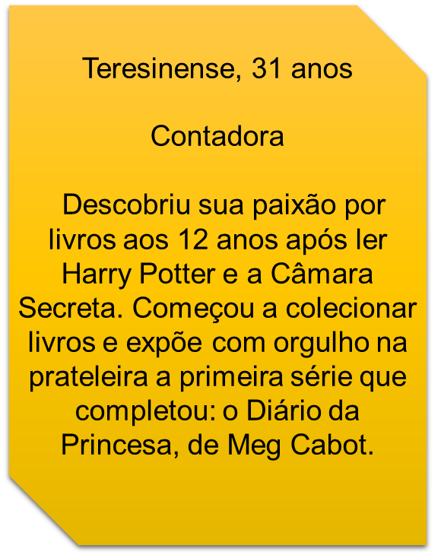

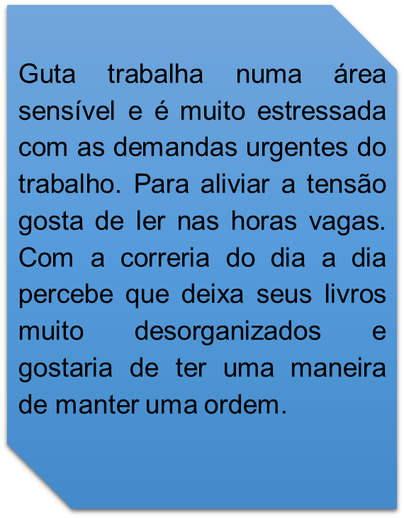

Fonte: Elaborado pelas autoras.

Figura 2: *Storytelling* e a Jornada do Usuário 1

Fonte: Elaborado pelas autoras.

Figura 3: *Persona* número 2

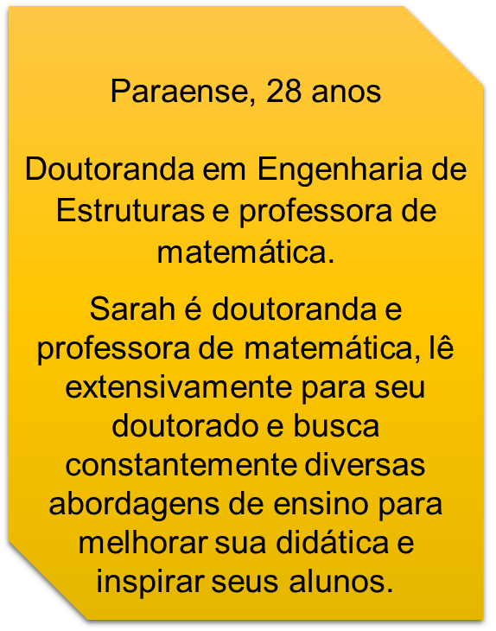

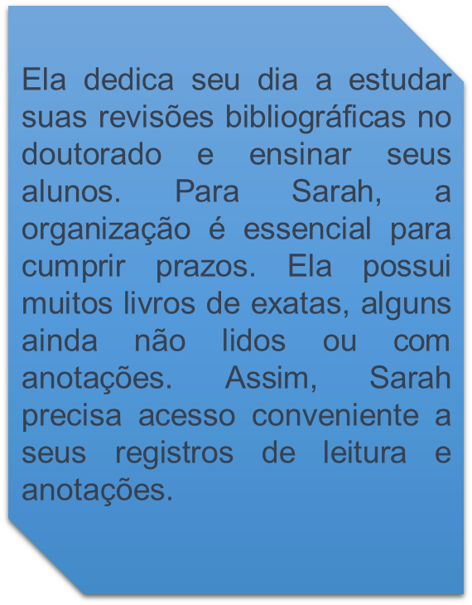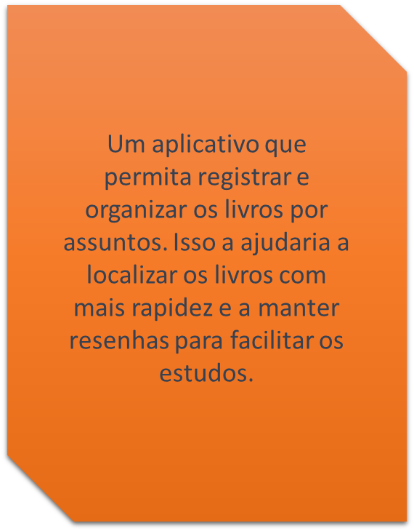

Fonte: Elaborado pelas autoras.

Figura 4: *Storytelling* e a Jornada do Usuário 2

Fonte: Elaborado pelas autoras.

Figura 5: *Persona* número 3

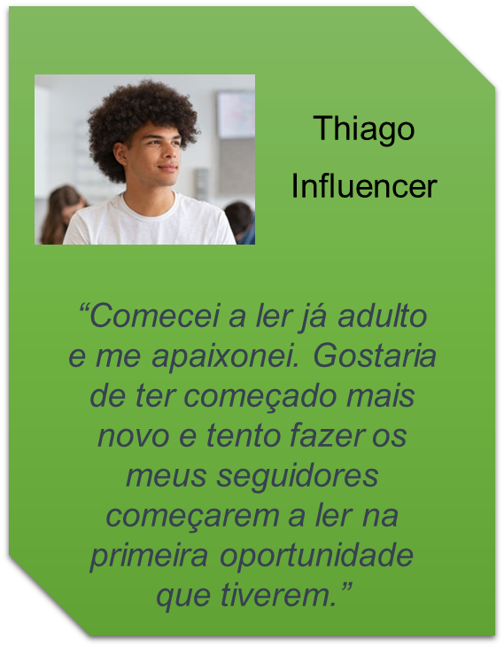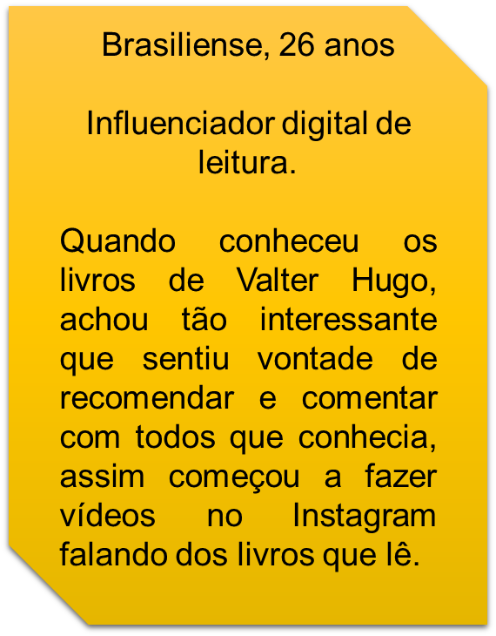

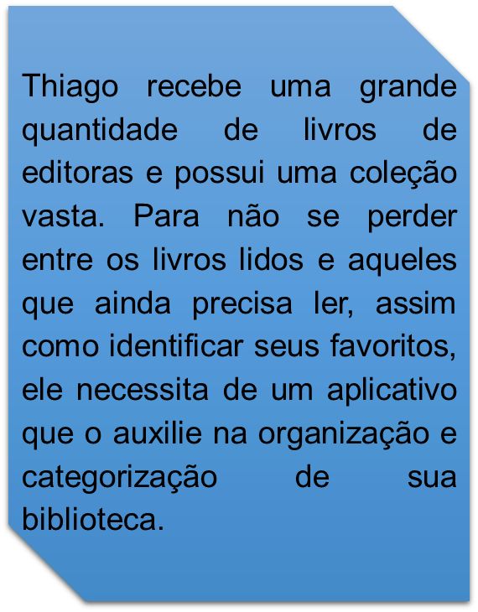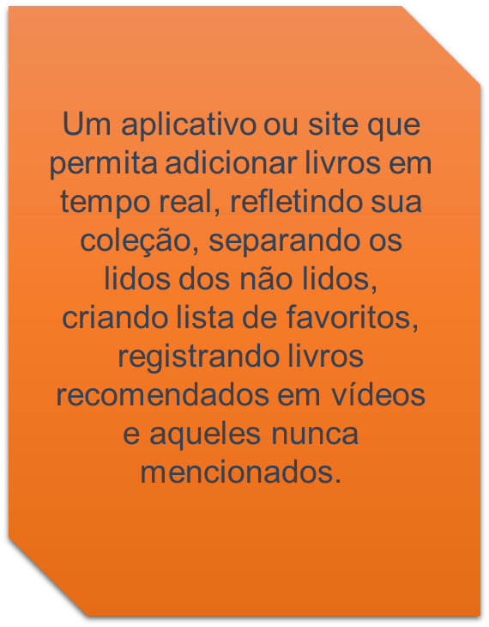

Fonte: Elaborado pelas autoras.

Figura 6: *Storytelling* e a Jornada do Usuário 3

Fonte: Elaborado pelas autoras.

Figura 7: *Persona* número 4

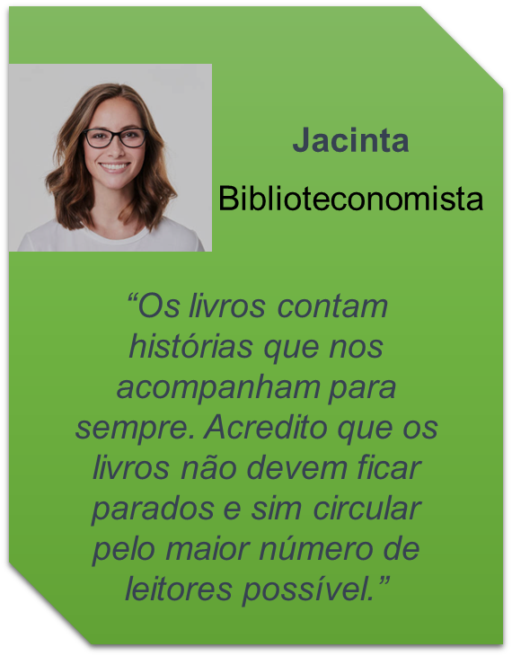 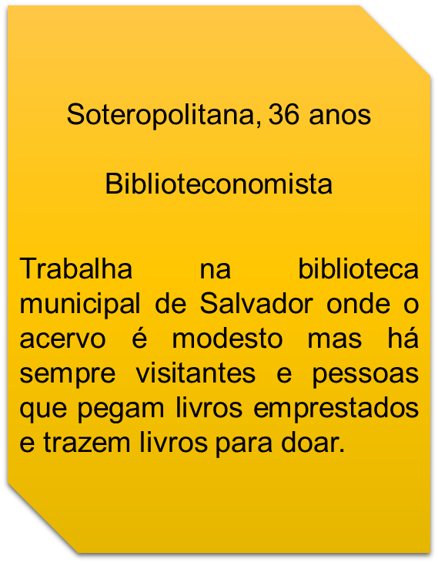

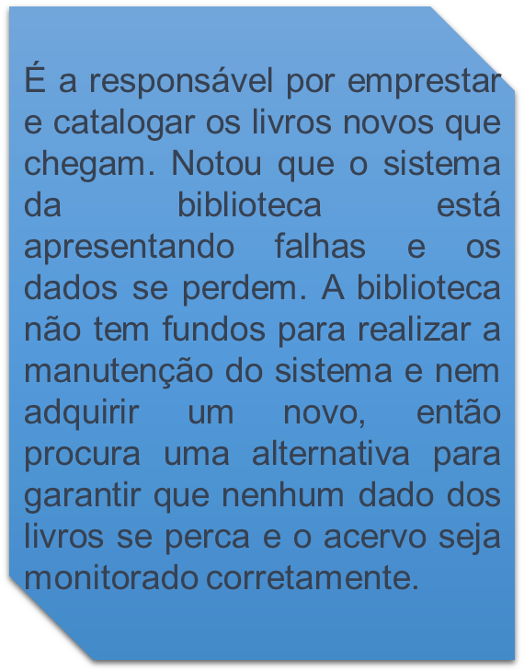 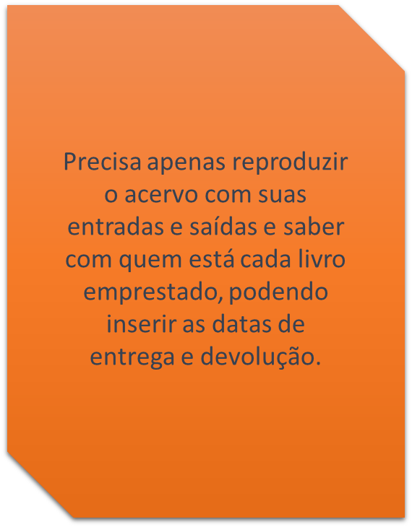

Fonte: Elaborado pelas autoras.

Figura 8: *Storytelling* e a Jornada do Usuário 4

Fonte: Elaborado pelas autoras.

Figura 9: *Persona* número 5

 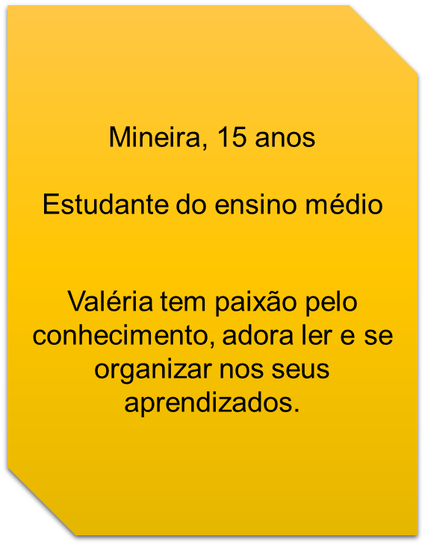

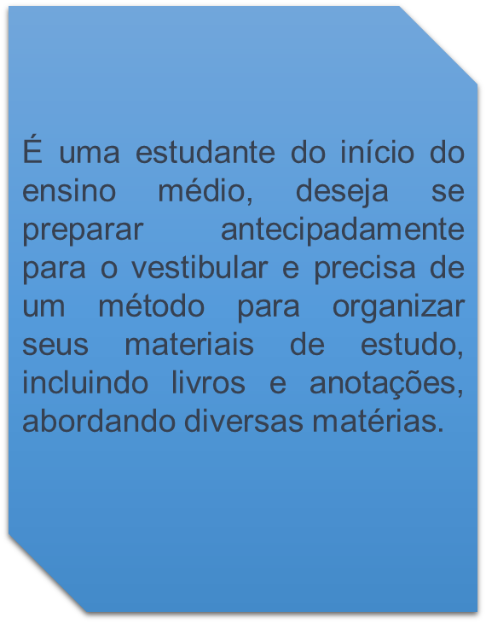 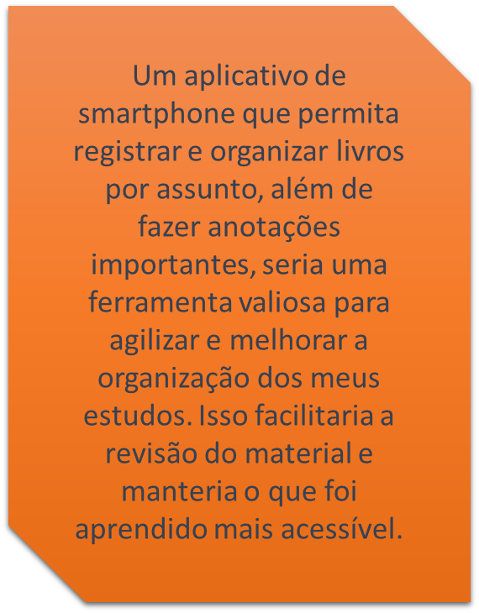

Fonte: Elaborado pelas autoras.

Figura 10: *Storytelling* e a Jornada do Usuário 5

Fonte: Elaborado pelas autoras.

Figura 11: *Persona* número 6

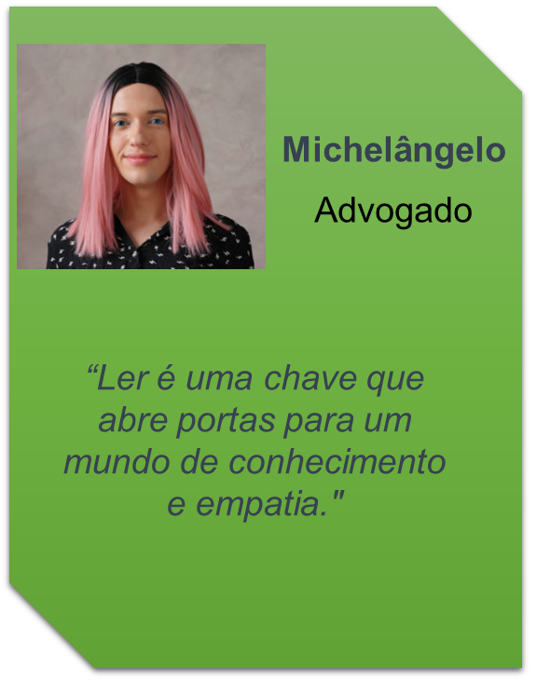 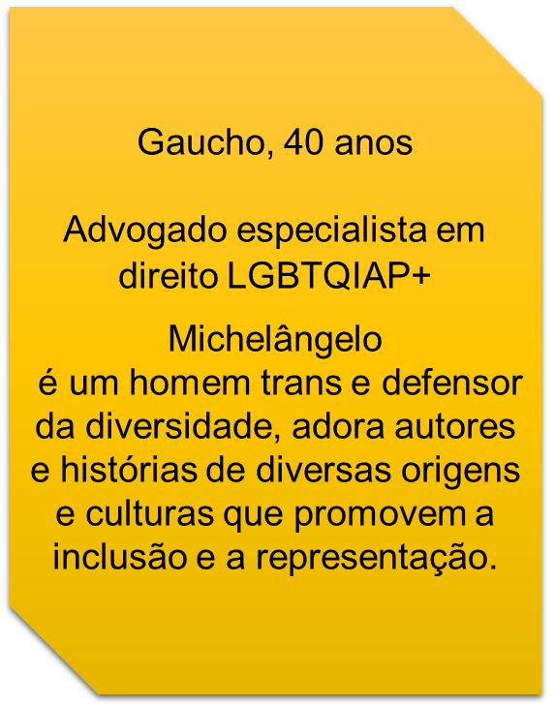

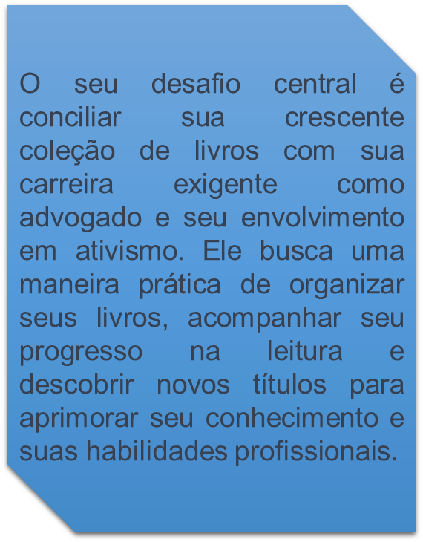 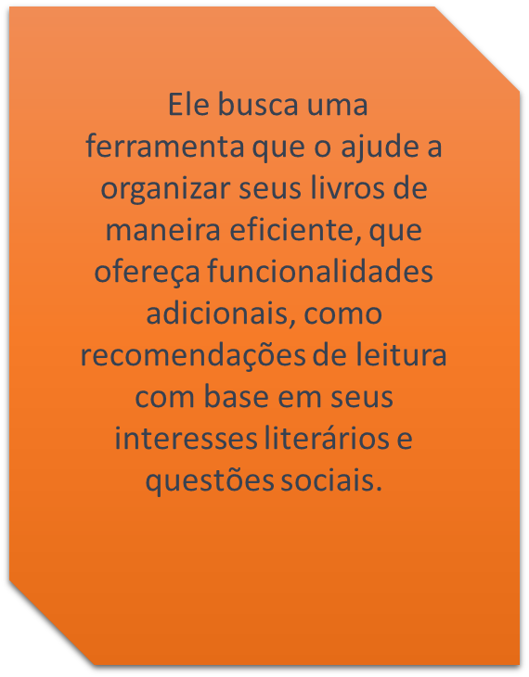

Fonte: Elaborado pelas autoras.

Figura 12: *Storytelling* e a Jornada do Usuário 6

Fonte: Elaborado pelas autoras.

**3. PROTÓTIPO**

Figura 13: Tela de abertura (Splash Screen)



Fonte: Elaborado pelas autoras.

Figura 14: Tela iniciais para login e cadastro

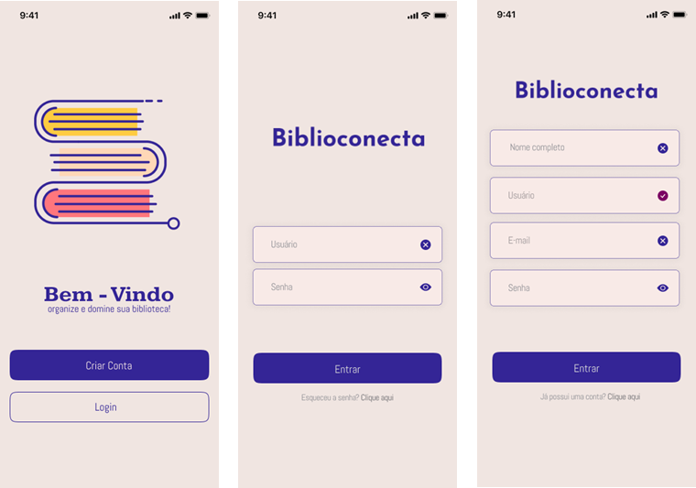

Fonte: Elaborado pelas autoras.

Figura 15: Home. Tela principal no qual as prateleiras podem ser criadas para posterior inserção e organização dos livros

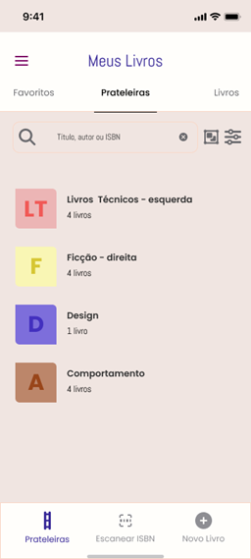

Fonte: Elaborado pelas autoras.

Figura 16: Home. Tela de consulta das prateleiras: comportamento, livros técnicos e ficção

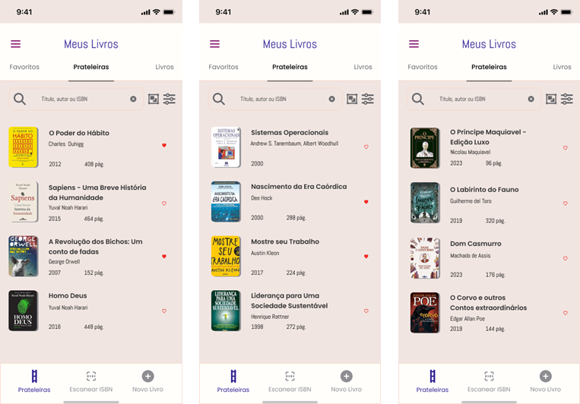

Fonte: Elaborado pelas autoras.

Figura 17: Tela de favoritos, no qual uma lista dos livros favoritados é mostrada

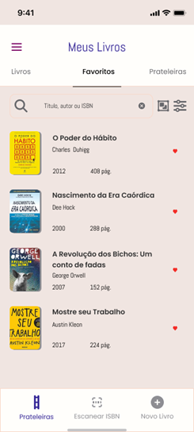

Fonte: Elaborado pelas autoras.

Figura 18: Tela de livros, no qual uma lista de todos os livros cadastrados é apresentada podendo ser filtrada por emprestados ou desejados

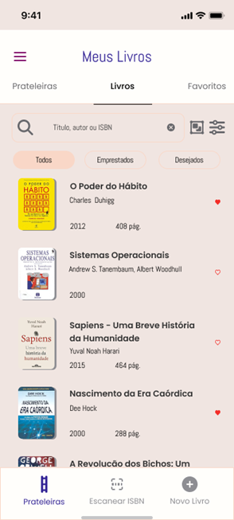

Fonte: Elaborado pelas autoras.

Figura 18: Tela ‘novo livro’ para adição e cadastro de livros manualmente

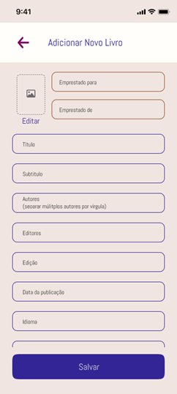

Fonte: Elaborado pelas autoras.

Figura 19: Telas de filtro para ordenação e classificação dos livros

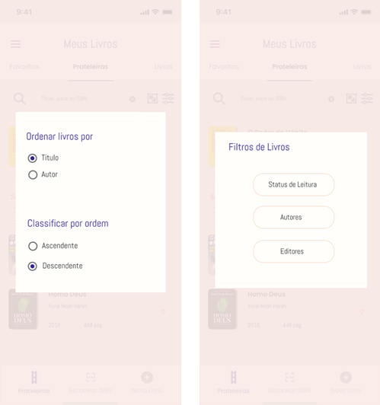

Fonte: Elaborado pelas autoras.

**4. REVISITANDO O PROJETO**

Nesta etapa do trabalho iremos revisitar o projeto original, explanar as mudanças realizadas pelas desenvolvedoras, bem como o que concretamente foi desenvolvido no aplicativo.

É importante destacar que o BiblioConecta foi desenvolvido em .NET MAUI com C# e XAML, por uma questão de familiaridade das desenvolvedoras. Esse app, inicialmente, foi criado para celulares android, por este ser um sistema em que mais pessoas teriam acesso; a implementação do BiblioConecta no iOS ocorrerá em uma fase subsequente.

* 1. **Principais Funcionalidades**

A cerca das principais funcionalidades do BiblioConecta listadas incialmente podemos destacar:

1. Cadastro de Livros: no primeiro momento do projeto idealizamos que o cadastro do código do ISBN dos livros seria realizado através da câmera do celular, porém, nesse semestre, devido à falta de tempo e inexperiência não conseguimos implementar. A solução temporária encontrada foi a disponibilização do ISBN através de uma lista previa para cadastro. As demais informações como título, autor e editora podem ser preenchidas pelo usuário. Já a capa do livro, inicialmente desenhada para ser feita de maneira intuitiva, utilizando a câmera do celular, foi provisoriamente substituída pela hospedagem das imagens dos livros em um site e utilizar a URL da imagem no app.

2. Organização por Categorias: no app o usuário consegue categorizar os livros por gênero e autor conforme idealizado.

3. As recomendações personalizadas com base no histórico de leitura e a possibilidade de realizar anotações sobre o livro serão implementadas em um segundo momento devido à falta de tempo.

5. O compartilhamento e sugestões de livros através de redes sociais, serão implementadas em um segundo momento devido à falta de tempo.

**4.2** **Dificuldades Potenciais**

Inicialmente foram listados alguns obstáculos e desafios para a realização desse projeto:

1. Integração de diferentes formatos de livros digitais como PDF, EPUB e MOBI, ficará para a segunda etapa do app devido o curto tempo de desenvolvimento, visto que exigirá conversão e compatibilidade.

2. Garantir a segurança dos dados pessoais e informações sensíveis dos usuários é um problema no qual estamos estuando a melhor forma de solucioná-lo.

3. O desenvolvimento multiplataforma ocorrerá apenas quando o app para androide for finalizado. Pois, não temos condições técnicas de realizar o desenvolvimento simultâneo em androide e iOS.

4. Nos testes iniciais o aplicativo se mostrou intuitivo, agradável e com um bom design de interface do usuário.

5. Testes e Depuração: Foram realizados testes rigorosos para identificar e corrigir bugs e garantir a estabilidade do aplicativo. Porém, devido à falta de tempo, alguns bugs não foram corrigidos até a entrega desse trabalho. Vale ressaltar que nenhum dos problemas identificados compromete a funcionalidade do aplicativo.

6. A equipe está estudando a melhor forma de lidar com a escalabilidade, suporte ao cliente e atualizações e manutenções.

**4.3*****Storytelling* e a Jornada do Usuário**

Neste primeiro momento de desenvolvimento do BiblioConecta utilizamos como inspiração o *storytelling* e a jornada do usuário da persona número 1, Augusta.

Augusta se considera uma leitora voraz e para ajudá-la a organizar os seus diversos livros o BiblioConecta mostra-se uma como uma alternativa prática e eficiente. A expectativa dela com o app é que ele reflita, de uma forma prática e eficiente a sua biblioteca física e que possibilite a catalogação dos seus livros por autores e estilos literários.

* Fase 1: Guta acessa a loja de aplicativos, pesquisa por “organizar livros” e encontra o Biblioconecta.

Figura 20: Tela inicial do aplicativo

Fonte: Aplicativo Biblioconecta.

* Fase 2: Guta acessa o aplicativo, realiza o seu cadastro e começa a cadastrar os seus livros.

Figura 21: Telas de cadastro de usuário e de cadastro de livros

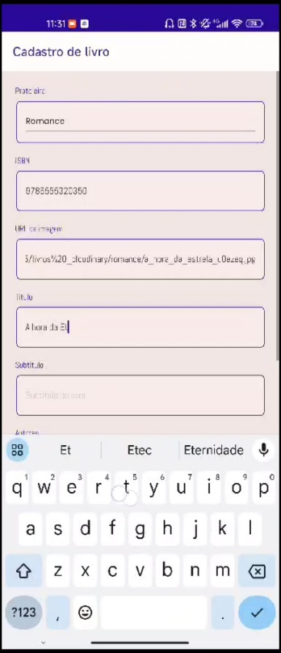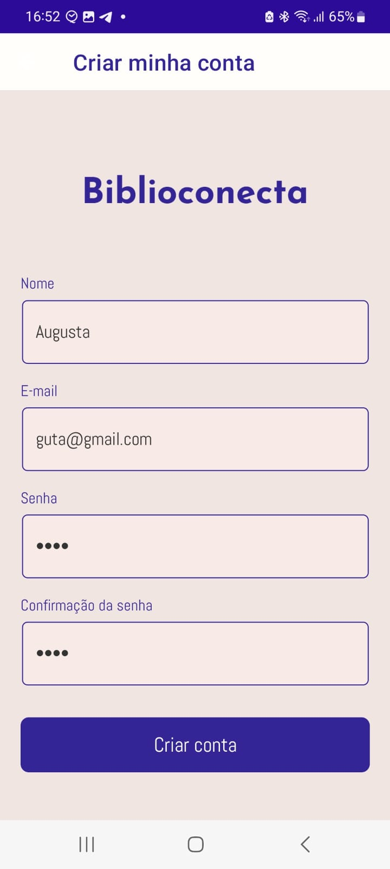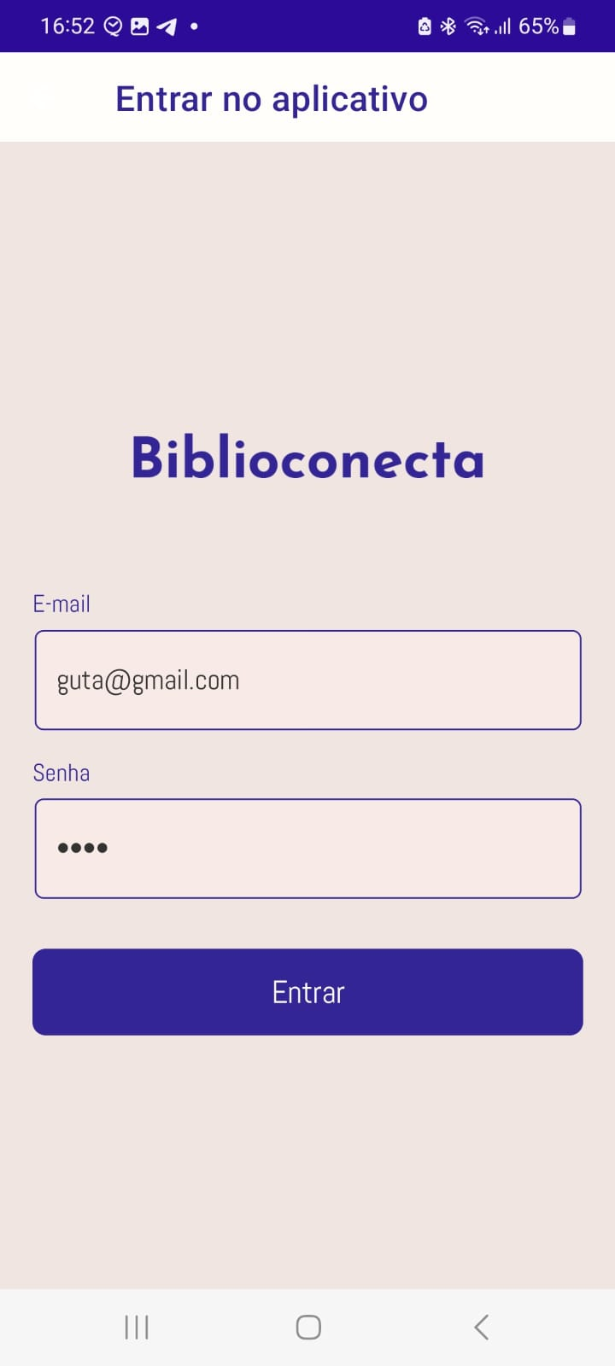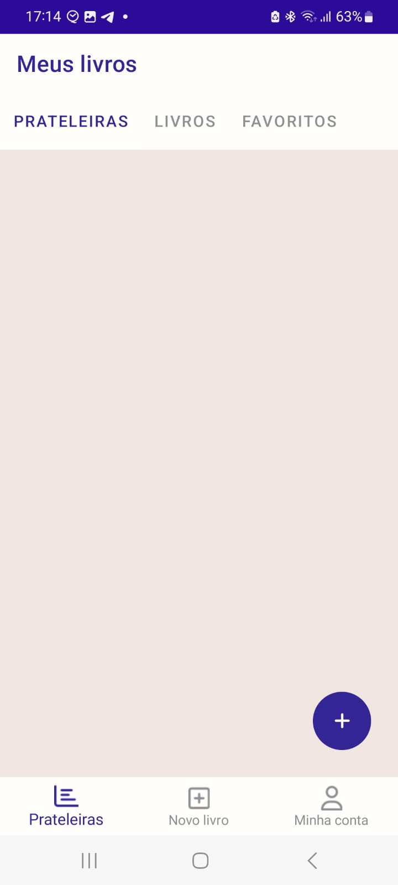

Fonte: Aplicativo Biblioconecta.

* Fase 3: Guta cria as prateleiras de livros de acordo com a categoria e começa a marcar quais são os seus livros favoritos

Figura 22: Telas de categorias de livros e de livros favoritos

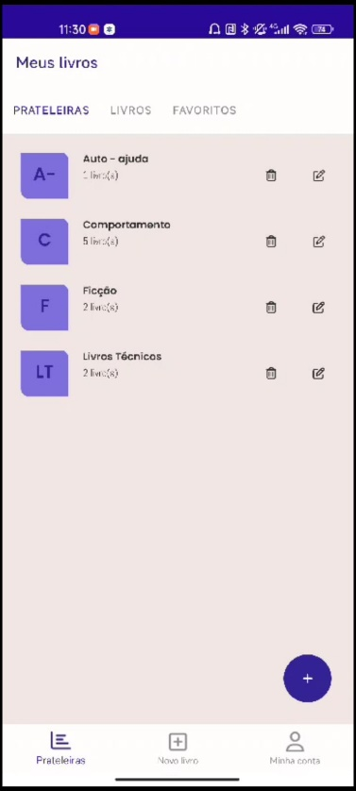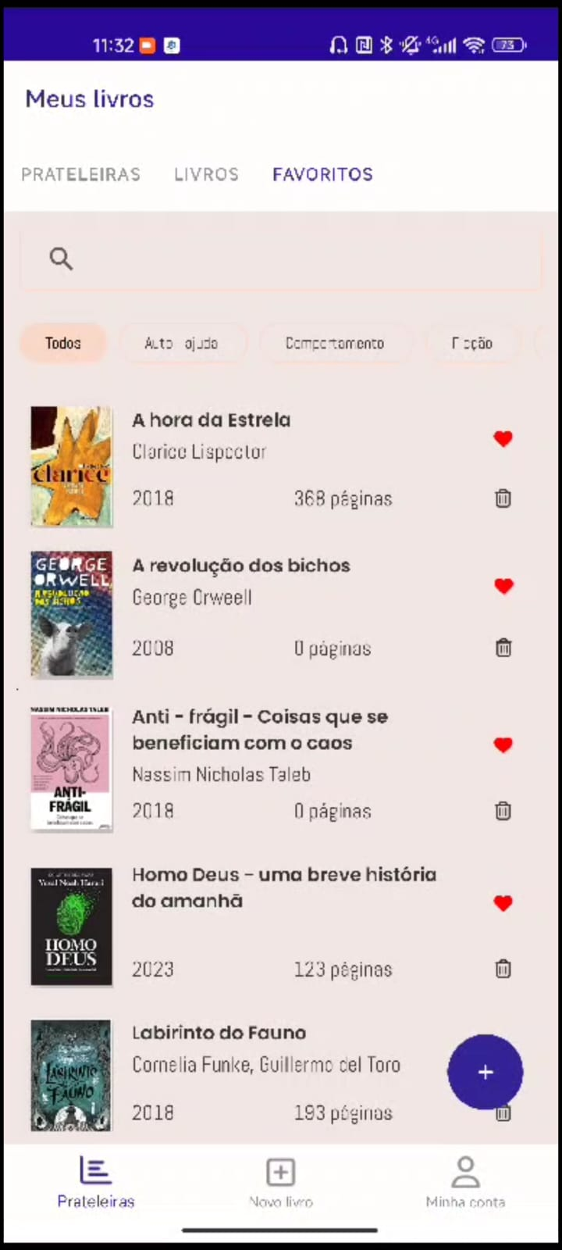

Fonte: Aplicativo Biblioconecta.

**4.4Pontos de Melhoria**

Devido à falta de tempo e de experiencia das desenvolvedoras, diversos pontos podem ser aperfeiçoados nesse projeto. Podemos destacar:

* implementação do BiblioConecta no iOS;
* cadastro do código do ISBN dos livros através da câmera do celular;
* capa do livro poderia ser capturada utilizando a câmera do celular ou por meio de uma imagem salva na biblioteca de imagens;
* realizar recomendações personalizadas com base no histórico de leitura;
* realizar anotações sobre o livro;
* compartilhamento nas redes sociais os livros favoritos ou o que está lendo no momento;
* Integração de diferentes formatos de livros digitais como PDF, EPUB e MOBI.

**4.5Links do Projeto, Protótipo e das Documentações de Referências para Criação do Código**

1. Link do projeto:

<https://www.figma.com/file/fMQbDrUaPVV748CwYEyMMS/biblioconecta?type=design&node-id=0-1&mode=design&t=YUtZ7Vuvti9uXnsr-0>

1. Link do protótipo:

<https://www.figma.com/proto/fMQbDrUaPVV748CwYEyMMS/biblioconecta?type=design&node-id=0-1&t=YUtZ7Vuvti9uXnsr-0&scaling=scale-down&starting-point-node-id=1%3A22>

1. Link para o GitHub:

<https://github.com/caiiibr/biblioConecta>

1. Documentações de referências para criação do código
   1. <https://learn.microsoft.com/pt-br/dotnet/maui/get-started/first-app?tabs=vswin&pivots=devices-android>
   2. <https://learn.microsoft.com/pt-br/dotnet/maui/data-cloud/database-sqlite>
   3. <https://learn.microsoft.com/pt-br/dotnet/maui/fundamentals/shell/create>
   4. <https://learn.microsoft.com/pt-br/dotnet/maui/fundamentals/shell/navigation>
   5. Curso da plataforma Udemy : “Xamarin Forms 2020 – apps para Android, IOS e UWP”disponível em : <https://www.udemy.com/course/xamarin-forms-2020-apps-para-android-ios-e-uwp/learn/lecture/20727202?start=525#overview>
   6. <https://macoratti.net/22/06/maui_telalogin1.htm>

**REFERÊNCIAS**

**Cetic.br - Centro Regional para o Desenvolvimento da Sociedade da Informação. 2.** 92 milhões de brasileiros acessam a Internet apenas pelo telefone celular, aponta TIC Domicílios 2022. ([s.d.]). Acesso em: 20 de set. 2023. Disponível em: < <https://cetic.br/pt/noticia/92-milhoes-de-brasileiros-acessam-a-internet-apenas-pelo-telefone-celular-aponta-tic-domicilios-2022/>>

DRUCKER, P. F. **A Prática da Administração.** São Paulo: Pioneira Thomson Learning, 2002.

KOTLER, Philip. **Administração de Marketing**: Análise, Planejamento, Implementação e Controle. São Paulo: Pearson Prentice Hall, 2000.

PRESSMAN, Roger S. **Engenharia de Software**: Uma Abordagem Profissional. São Paulo:McGraw-Hill, 2011.

SOMMERVILLE, Ian. **Engenharia de Software**. São Paulo: Pearson, 2011.